**Utilisation du tipi comme système de gestion d’un comportement avec élève X**

L’élève X est un garçon très énergique qui a un très grand besoin d’attention. Il demande constamment mon aide et ne fait rien par lui-même par manque de confiance et pour que je sois continuellement avec lui. Il a adopté récemment des comportements inappropriés tels que parler en même temps que les autres, chanter pendant le silence, etc. pour avoir l’attention du groupe, mais surtout le mien. Il a également une attitude négative, chigne et fronce les sourcils presque automatiquement lorsqu’il n’a pas d’attention. Ainsi, j’ai eu une discussion avec lui et nous avons établi ensemble la procédure idéale lorsqu’il est dérangeant. J’ai donc utilisé le tipi, lieu de calme, pour monter cette procédure. D’abord, je lui ai demandé s’il se voyait et s’entendait lorsqu’il se levait sans raison, criait, chignait, dérangeait, etc. Il m’a répondu que non et je lui ai expliqué que c’était normal, nous voyons bien les autres, mais nous ne voyons pas notre propre visage quand nous sommes en classe. Je lui ai donc expliqué que, pour l’aider, je lui dirai lorsqu’il sera dérangeant. Les pictogrammes de la première étape sont donc un œil et une oreille. Lorsque je l’ai déjà averti, j’enlève l’aimant correspondant à cette première étape (l’affiche est au tableau, devant sa place). La seconde étape, je lui laisse la chance d’aller se calmer dans le tipi, le temps d’un sablier, avant de revenir nous rejoindre. Du tipi, il peut voir ce qui se passe dans la classe, tout en étant dans un coin très calme de la classe. Il n’est donc pas isolé. Je lui ai bien dit qu’il ne s’agit pas d’une conséquence, mais d’une chance de se reprendre par lui-même. Pour identifier ce qui le pousse à déranger, j’ai mis un miroir pour qu’il se regarde et vois comment est son visage (souvent « baboune ») avec des pictogrammes pour l’aider à identifier son émotion et comment changer son attitude. Il a aussi une petite fleur pour faire sa respiration (que nous faisons chaque matin), afin de se calmer, des balles de stress, un toutou, etc. Nous avons fait le tour de chaque objet et de leurs utilisations et j’ai ajouté les objets de son choix pour l’aider à se calmer et à identifier ce qui le fâche, le rend triste, etc. Lorsqu’il sort du tipi, je vais le voir et il m’explique pourquoi il est là, comment il a fait pour se calmer et comment il pourrait faire pour éviter que la situation se reproduise. Finalement, s’il a épuisé ses deux chances, il doit faire un sablier, seul, dans le vestiaire et perds une partie de l’activité. Depuis la mise en place de ce système, j’ai noté une grande amélioration au niveau de la gestion des émotions de cet enfant. Il s’exprime de mieux en mieux et identifie ses besoins et ses émotions. Les sabliers sont également de plus en plus rares. Les parents ont également noté son amélioration à exprimer ses émotions et une diminution des crises à la maison puisqu’il s’autorégule de plus en plus.

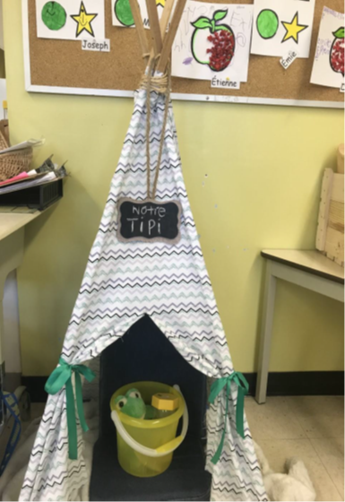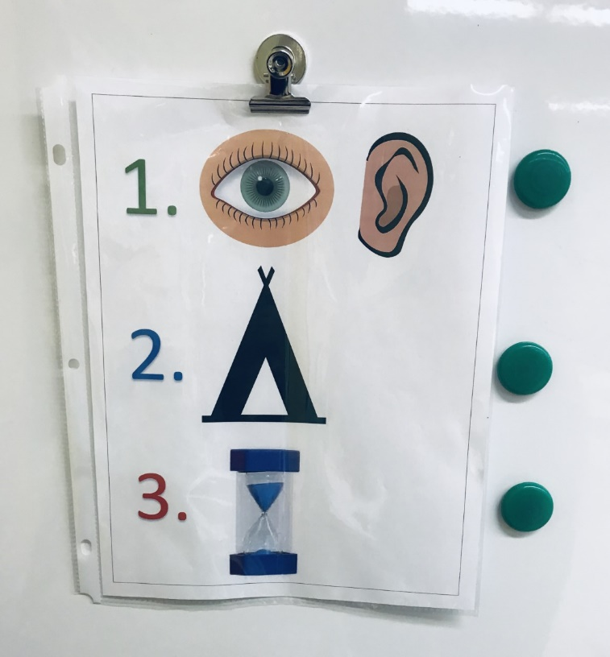

**Utilisation du tipi comme lieu de calme pour élève y**

L’élève Y est une petite fille qui n’a jamais été à la garderie ou en présence de plusieurs autres enfants avant son entrée à la maternelle. Nous avons donc été surpris, incluant ses parents, de constater ses difficultés au niveau des interactions sociales et de l’expression de soi. En effet, elle pose des gestes de violence envers les autres enfants et n’est pas en mesure d’interagir avec eux. Elle est sensible aux bruits et se sent vite « étouffée ». Elle est en attente d’un diagnostic, mais, pour l’instant, elle répond très bien à nos mises en place pour les enfants ayant un TSA tels que l’utilisation de pictogrammes, d’écouteurs pour couper le son et d’objets sensoriels. Comme le vestiaire était un lieu de crise et de panique et qu’elle devenait un réel danger pour elle et pour les autres, l’élève Y s’habille et se déshabille près de la porte dans un endroit plus calme et isolé. Cependant, quand les autres enfants allaient la rejoindre, la panique recommençait. Le tipi étant à proximité, l’enfant Y va donc dans le tipi lorsqu’elle est prête et elle se prépare mentalement à l’arrivée des autres. Comme elle a besoin de beaucoup de préparation et de stabilité, nous avons établi une routine que nous avons reproduite plusieurs fois sans les autres enfants, pour qu’elle se prépare à leur passage. Ainsi, dans le tipi elle se sent en sécurité et elle sait que c’est à cet endroit qu’elle doit penser et se préparer à entrer en relation avec les autres. Dans le tipi elle regarde des images de la manière d’approcher un ami et quels sont les gestes positifs à poser (dont nous avons préalablement discutés). Je note une amélioration dans sa capacité d’interagir avec les autres, mais aussi, et surtout dans sa façon de gérer ses propres émotions.